

初中物理 | 测量小灯泡的电功率

【考点精讲】
1. 原理与电路图的设计
生活中我们常见的小灯泡上往往只标额定电压，而不标额定功率。所以，有时需要知道小灯泡的额定功率是多大，或者探究小灯泡在不同电压下工作时的功率大小、发光情况等，就需要设计实验来测量灯泡的功率，其测量的原理是：P＝UI。因此，我们的实验设计就是要测量灯泡两端的电压和通过灯泡的电流。这种设计方法也可以称作“伏安法”。常见的电路图如下：
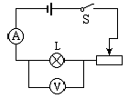
其中电路中的滑动变阻器是用来改变灯泡两端电压的，它可以使灯泡正常发光或变亮、变暗，除此之外还可以改变电路中的电流，对电路起保护作用。
2. 电源电压、电流表和电压表量程的选择及滑动变阻器的接线方法
在实验时，有时我们需要选择合适的器材来测量灯泡的功率，选择的主要依据是小灯泡的额定电压，即小灯泡上所标的电压。
如某个小灯泡上标着“3.8V”字样，这表明该灯泡的额定电压是3.8V，我们应该选大于3.8V的电源，否则，灯泡就无法正常工作，相应的电压表的量程要用0～15V；常见的小灯泡在工作时，电流一般都不会超过0.6A，所以，中考时在测量小灯泡电功率的实验中，电流表的量程往往都是选0～0.6A的，很少出现例外的情况；至于滑动变阻器的接线问题，我们要采用“一上一下”的接法，在滑动变阻器的四个接线柱中，上面的两个相当于一个，选哪个都可以，但下面两个接线柱选择的不同，滑片移动时电阻大小的变化是不同的，所以有些中考题在这方面有专门要求，同学们在做题时要慎重。
3. 实物电路的连接、注意事项、找寻错误电路
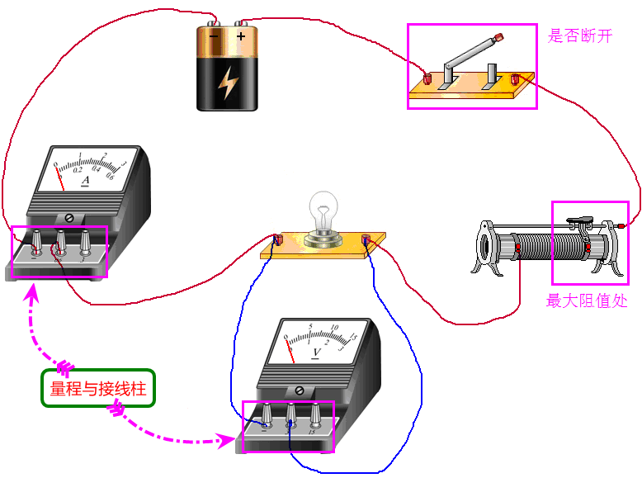
在连接电路时最好先把串联电路连好后，再把电压表接在小灯泡的两端，这样可以避免连接时出现错误；还要注意连接时开关要断开，滑动变阻器的滑片移到阻值最大的位置；要正确选择电流表和电压表的量程，注意正、负接线柱的接法是否正确，这也是电路连接过程中常出现错误的地方。
4. 实验步骤
（1）闭合开关，移动滑动变阻器的滑片，使小灯泡在额定电压下发光，观察其亮度，把对应的电压值和电流值填入设计好的表格中。
次数 | 电压U / V | 电流I / A | 功率P / W | 发光情况
1
2
3
（2）移动滑动变阻器的滑片，使小灯泡在高于额定电压1.2倍的电压下发光，观察其亮度，把对应的电压值和电流值填入表格中。
（3）再次移动滑片，使小灯泡在低于额定电压下发光，观察其亮度，把对应的电压值和电流值填入表格。
（4）根据公式P＝UI，计算出小灯泡的额定电功率和实际电功率并填入表格中。
5. 电路故障的判断
在实验过程中，往往会出现诸多故障，正确地判断和快速地排除故障，这也是实验技能强弱的重要表现之一。
电路故障的判断是学习的难点，总的说有两种：开路和短路。如果开关闭合，电流表有示数，小灯泡不亮往往是短路，也可能是滑动变阻器的阻值过大；
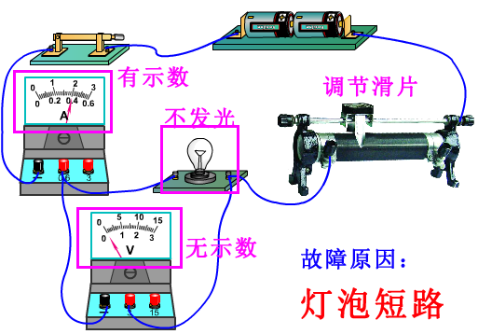
如果开关闭合，电路中无电流时，常常是开路，出现开路时，哪部分电路两端有电压，则开路往往就发生在那部分电路中。
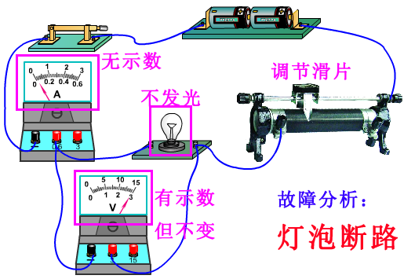
究竟是哪部分电路出现故障，还要根据具体的情况来判断。
6. 分析实验数据和得出结论
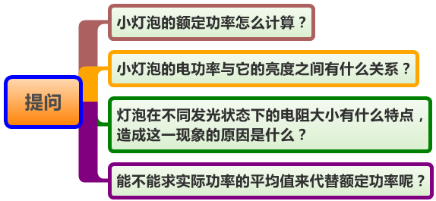
实验表明，小灯泡的发光亮度与其实际功率有关，实际电功率越大，灯泡越亮；灯泡越亮，其灯丝温度越高，灯丝的电阻值也越大，因为金属导体的电阻会随着温度的升高而增大。

【典例精析】
例题1 某同学利用如图所示电路，测量额定电压为2.5V小灯泡的额定功率，下列说法错误的是（ ）
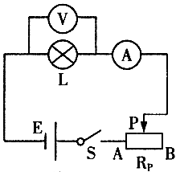
A. 闭合开关前，滑片P应移到B端
B. 闭合开关后，小灯泡不发光，一定是小灯泡灯丝断了
C. 当电压表示数为2.5V时，测出通过小灯泡的电流，可算出小灯泡的额定功率
D. 实验还可得知，小灯泡的实际功率越大，小灯泡越亮
思路导航：闭合开关前，滑片应移到B端，使其阻值取最大值；闭合开关后，小灯泡不发光的原因有很多，并不一定是小灯泡灯丝断了；当电压表示数为2.5V时，测出通过小灯泡的电流，可算出小灯泡的额定功率；小灯泡的亮度要看小灯泡的实际功率，实际功率越大，小灯泡越亮。
答案：B

例题2 （哈尔滨）小明按如图所示电路测量小灯泡功率，备有器材规格如下：电源电压恒为6V，小灯泡额定电压为2.5V，灯泡正常发光时灯丝电阻约为10Ω，变阻器甲的规格“10Ω 1A”、乙的规格“50Ω 0.5A”，电流表量程有“0～0.6A”、“0～3A”，电压表量程有“0～3V”、“0～15V”，下列说法不正确的是（ ）
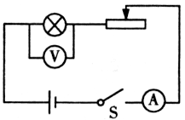
A. 当电压表示数为2.5V时，灯泡消耗的功率等于额定功率
B. 为减小误差，电压表量程选“0～3V”，电流表量程选“0～0.6A”
C. 变阻器应选择甲“10Ω 1A”
D. 由本实验可发现，灯泡在不同电压下，实际功率不同，亮度不同
思路导航：当电压表示数为2.5V即灯泡两端的电压为2.5V时，灯泡消耗的功率等于额定功率，故A正确；灯泡的额定电流为I＝＝＝0.25A，所以电流表的量程选0～0.6A，故B正确；灯泡正常发光时，变阻器两端的电压U_{R}＝U－U_{L}＝6V－2.5V＝3.5V，变阻器接入电路中的电阻R＝＝＝14Ω＞10Ω，所以变阻器选“50Ω 0.5A”，故C不正确；由本实验可发现，灯泡在不同电压下，实际功率不同，亮度不同，故D正确。
答案：C

例题3 小红用如图甲所示的电路测定小灯泡的额定功率，小灯泡的额定电压为2.5V，灯丝电阻约为6Ω。除小灯泡外，实验室提供的器材有：电压为6V的电源，电流表（0～0.6A、0～3A），电压表（0～3V、0～15V），滑动变阻器R₁（20Ω 1.5A），滑动变阻器R₂（5Ω 1A），开关一个，导线若干。实验中，小红经过分析将电流表选用了（0～0.6A）量程。
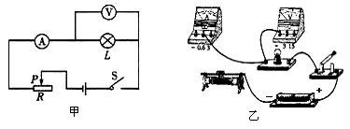
①为保证实验的顺利进行，提高实验的准确性，电压表量程应该选 ，滑动变阻器应该选 。
②请按照小红设计的电路图，帮助她用铅笔画线代替导线，把乙图中实物连接图补充完整。
③闭合开关前，滑动变阻器的滑片应移到 端（选填“左”或“右”）；实验中，由于某种原因，导致电压表的示数变为零，电流表的示数增大，则电路可能出现的故障是 。
思路导航：①小灯泡的额定电压是2.5V，因此电压表量程选择0～3V；电源电压是6V，要想使小灯泡正常发光，必须串联一个滑动变阻器起分压作用：分担的电压U′＝6V－2.5V＝3.5V，电路中的电流等于灯泡的额定电流，即I′＝I_{灯}＝＝＝0.4A，则此时滑动变阻器接入电路的阻值为R′＝＝＝8.75Ω，因此选择R₁（20Ω 1.5A）。
②电压表量程选择0～3V，滑动变阻器按照“一上一下”的方式接入电路，如下图所示：
③做任何电学实验，连接电路时开关都要断开，滑片移到最大阻值处，滑动变阻器下端选择的是左端的接线柱，因此滑片要移到右端；电压表示数为零，说明电压表被短路或者与电源连接部分有断路，因为电流表有示数，所以电路无断路，因此电路故障是电压表局部短路（或小灯泡L局部短路）。
答案：①0～3V量程；R₁（20Ω 1.5A）
②实物连接图如下：
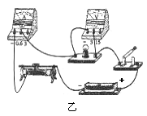
③右；电压表局部短路（或小灯泡L局部短路）。

例题4 在测量“小灯泡的电功率”实验中，小灯泡的额定电流为0.3 A，灯丝阻值在10~15 Ω之间。所提供的器材有：电流表、电压表、电源（电压恒为6 V）、开关各一个，滑动变阻器（“5Ω 2A”、“20Ω 1A”）两个，导线若干。
（1）如图所示是小明没有连接完的实物电路，请你用笔画线代替导线将实物图补充完整。
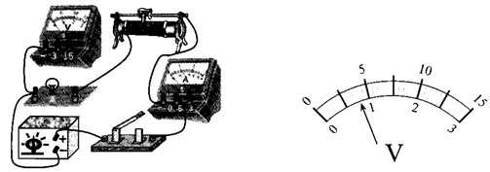
（2）小明选用的滑动变阻器的规格为 。
（3）闭合开关，移动滑片，当电流表的示数为0.3 A时，电压表的示数如上图所示，读数为 V，小灯泡的额定功率为 W。
（4）小红没用电压表，但多用了一个开关，其他器材与小明的相同，也测出了小灯泡的额定功率。请在虚线框内画出她设计的电路图，并写出实验步骤及测定额定功率的表达式。实验步骤：① ；
② ；
表达式：P_{额}＝ 。
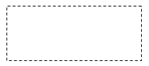
思路导航：（1）小灯泡的额定电流为0.3A，灯丝阻值在10～15Ω之间，则其额定电压约为3～4.5V，故应将电压表接线柱“15”与小灯泡右端相连；（2）当小灯泡正常发光时，电路中的总电阻R_{总}＝＝＝20Ω；灯丝阻值在10～15Ω之间，此时滑动变阻器有效阻值约为10～5Ω，故应用选择“20Ω 1A”的滑动变阻器；（3）此时电压表选择的量程是“0～15V”，示数为4V，故小灯泡的额定功率P_{额}＝U_{额}I_{额}＝4V×0.3A＝1.2W；（4）没有电压表，不能直接测出小灯泡的额定电压，题设中已知小灯泡的额定电流，要想求出它的额定功率，只需间接测量出它的额定电压即可。具体方法是：可调节滑动变阻器使电流表的示数为小灯泡的额定电流0.3A，保持滑动变阻器的阻值不变，设计一个短路开关使小灯泡被短路，再记下电流表的示数I，则滑动变阻器接入电路中的阻值为，它与小灯泡串联时分得的电压为×0.3A，那么小灯泡的额定电压为6V－×0.3A，小灯泡的额定功率为P＝UI＝（6V－×0.3A）×0.3A＝（1－）×1.8W。
答案：（1）如甲图所示
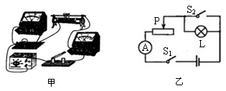
（2）20Ω 1A （3）4 1.2 （4）如乙图所示 ①只闭合S₁，移动滑片P，使电流表的示数为0.3A；②滑片P位置不变，再闭合S₂，电流表的示数为I；（1－）×1.8W

【总结提升】
另类测量小灯泡电功率的方法
方法导引：缺少电流表（电压表），也就是无法测量出灯泡正常工作情况下的电流（电压），那么我们就必须借助于电路的变化（主要运用电路中不同开关的闭合和断开达到目的），通过另一种途径得出灯泡正常工作时的电流（电压），然后再用公式P＝UI求出其额定功率。

（一）缺少电流表
实验器材：额定电压已知的灯泡、电源、电压表、定值电阻R、滑动变阻器各一个，开关两个。
实验电路：如图所示：
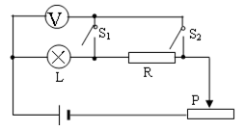
实验步骤：（1）闭合开关S₁，移动滑动变阻器的滑片P，使电压表的示数等于灯泡的额定电压，让灯泡正常发光；
（2）保持滑片的位置不变，断开开关S₁，再闭合开关S₂，读出电压表的示数为U；
（3）求出灯泡额定功率的数学表达式：P＝U_{额}×。

（二）缺少电压表
实验器材：额定电压已知的灯泡、电源、电流表、定值电阻R、滑动变阻器各一个，开关两个。
实验电路：如图所示：
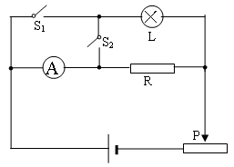
实验步骤：（1）闭合开关S₁，断开S₂，移动滑动变阻器的滑片P，使电流表的示数为U_{额}/R，表示灯泡此时正常发光；
（2）闭合开关S₂，断开S₁，保持滑片的位置不变，读出电流表的示数为I；
（3）求出灯泡额定功率的数学表达式：P＝U_{额}×（I－U_{额}/R）
在伏安法测量灯泡功率的实验中，如果缺少电流表或电压表，往往要添加一个定值电阻。若缺少电流表，通常是将灯泡与定值电阻组成串联电路，运用电路中的电流处处相等，求得功率；若缺少电压表，就要将灯泡与定值电阻组成并联电路，由电路中各支路两端的电压相等，使灯泡正常发光，从而求得结果。

